UNIVERZITA PALACKÉHO V OLOMOUCI

PEDAGOGICKÁ FAKULTA

**Bakalářská práce**

2016 Jakub Zemánek

**UNIVERZITA PALACKÉHO V OLOMOUCI**

**PEDAGOGICKÁ FAKULTA**

Katedra výtvarné výchovy

**BAKALÁŘSKÁ PRÁCE**

Jakub Zemánek

*„Sen“*

Olomouc 2016 vedoucí práce: Doc. Jiří Krtička

**Prohlášení**

Prohlašuji, že jsem svou bakalářskou práci vypracoval samostatně a použil jen uvedených pramenů a literatury. Souhlasím, aby práce byla uložena na Univerzitě Palackého v Olomouci v knihovně Pedagogické fakulty a používána ke studijním účelům.

V Olomouci 10. listopadu 2016

**…………………….**

**Upozornění**

Tato práce je jen doprovodným textem k praktické práci (viz přílohy)**.**

**Poděkování**

Děkuji Doc. Jiřímu Krtičkov**i** za odborné vedení, motivaci a rady při vzniku bakalářské práce. Poděkování patří také rodině za podporu během studií.

Obsah

1 Úvod 7

2 Z dějin snů 9

2.1 Názor na sny v současnosti 11

3 Teorie vzniku spánku 11

3.1 Pavlovova škola 12

3.2 Pavlovova škola a její vztah k Freudově teorii 13

3.3 Nejnovější teorie o spánku 13

4 Význam snů v díle Sigmunda Freuda a Carla Gustava Junga 14

4.1 Carl Gustav Jung 15

4.2 Sigmund Freud a psychoanalýza 16

5 Vztah nevědomí k intelektuálnímu výkonu 17

5.1 Sigmund Freud 17

5.2 Carl Gustav Jung 18

6 Typické sny 18

6.1 O čem se nám zdá 19

6.2 Sny o malování 20

7 Inspirace 21

7.1 Surrealismus a imaginativní umění 22

7.2 Jindřich Štyrský a Toyen 23

7.3 Josef Šíma 27

8 Praktická část 31

9 Závěr 32

10 Seznam použitých zdrojů 32

11 Seznam příloh 35

# Úvod

Když jsem se zamýšlel, jaké téma zpracuji jako bakalářskou práci, uvědomil jsem si, že to musí být pro něco, co je pro mě stále aktuální. Tedy ne taková látka, které kterého bych byl nucen se držet, přestože už bych měl nápady úplně jiné. Téma snu mi v tomto plně vyhovovalo, protože jsem vždy mohl namalovat sen, co se mi zdál včera.

Toto téma má ovšem i úskalí. Ve chvíli**,** kdy si člověk řekne, že by se mu hodily nějaké sny hodné ztvárnění, takovéto se mu přestanou zdát, popřípadě si sny přestane pamatovat. Po pře-čtení několika knih o tématu snění jsem již poučen, že si sny spíše nepamatuji, než že se mi nezdají.

Dalším důvodem bylo mé přesvědčení o propojenosti světa snů s výtvarným či jakýmkoliv jiným uměním. Proto jsem jako úvodní obrázek vybral obraz od Pabla Picassa Sen. Měl jsem velký kalendář právě s tímto obrazem ve svém pokoji naproti pohovce, kde jsem často ležel. Musím říci, že mě obraz docela dráždil a pořád jsem nerozuměl tomu, proč je tvář rozdělená. Až jednou mě napadlo, že se možná jedná o tváře dvě. Jedna je spící postava ženy a druhá možná múza, která ženu ve spánku políbí. V tu chvíli jsem právě přemýšlel nad tím, že nejlepší nápady k nám přicházejí ve spánku.

Během zpracovávání mé práce jsem postupně upustil od ztvárnění jednotlivých konkrétních snů a zaměřil jsem se spíše na symboly. V obrazech se mi začaly některé archetypální symboly samy objevovat a já mohl přemýšlet, proč jsem je na obraze vypodobnil. Přemýšlel jsem vždy nad tím, co se mi zdálo minulou noc. A pracoval jsem metodou první myšlenky, která mě napadne, když vezmu do ruky tužku. Získal jsem tak skici, které jsem později rozpracoval.

V teoretické části se budu zabývat v prvních kapitolách jednak pohledem různých kultur na spánek a jeho význam**,** ale uvedu i první vědecké pokusy o vysvětlení vzniku spánku. Činím tak proto, aby bylo možno si představit, jak poznatky o vzniku spánku vznikaly. Aby bylo možno se zamyslet nad tím**,** jak složitá je problematika spánku, ať už se jedná o vznik spánku nebo důvod proč sníme.

Dále se budu zabývat významem snu v dílech Carla Gustava Junga a Sigmunda Freuda. Zde se mi jedná hlavně o ty části v jejich díle, kde se zabývají vztahem mezi sněním a intelektuálním výkonem. To je důvod, proč jsem svou práci pojmenoval Sen a proč jsem si toto téma vybral. Jsem rád, že jsem se o této problematice dozvěděl více.

# Z dějin snů

Způsob přemýšlení nad sny se jistě během dějin měnil. Dokonce i v dnešní době se odborníci z jednotlivých vědních oborů, fyziologií začínaje a psychiatrií konče, neshodnou**,** co je vlastně důvodem**,** proč sníme.

I pravěký člověk pravděpodobně pociťoval, že ve snech je něco tajemného a blahodárného**,** ať už si to vysvětloval jakkoliv. Vyspělejší kultury měly kolem spánku i určité rituály a snům přikládaly velký význam. Egypťané si nejvíce vážili snů, které se zdály na posvátných místech, kde k tomu byly zbudovány chrámy (například Isidin a Serapidin). Sen byl druhý den vyložen kněžím podle určitých pravidel. Jednalo se tak například o výklad snů pomoci asociací či podobnosti slov. Tato pravidla jsou sepsána na papyrech Chester Beattyho sbírky. Kněží díky této možnosti vyložit sny získaly určité postavení.[1]

Ve starořecké Spartě měli zase úředníky přímo určené ke snění a podle snů poté sepisovali zákony. [2] V Řecku měli tradici stavění chrámů za účelem spánku také. Četné svatyně, které takto zbudovali, svědčí o jejich velkém zájmu o náš vnitřní život. Navíc ale snům přisuzovali i schopnosti léčebné. Například věřili, že tomu, kdo stráví noc v Asklepiově chrámu v Epidauru**,** se možná zjeví bůh Asklepios a udělí mu dar uzdravení. Dodnes používáme symbol z tohoto chrámu pro zdravotnictví, totiž hůl obtočenou hadem.[3]

V 5. st. př. n. l. už ale učil geniální Hippokrates**,** jeden z předchůdců moderní medicíny, že léčivé sny nepocházejí od bohů, nýbrž z vlastního těla, které snad zná lék na ten určitý zdravotní problém[4].

Aristoteles se postavil proti obecně rozšířenému názoru o výletech duší během spánku a vykládal sny jako zvláštní projev lidského ducha. Herakleitos a zejména význačný starořecký myslitel Demokritos poukazovali na úzkou spojitost snů s veškerou ostatní činností těla a zdůrazňovali, že sny jsou v podstatě podmíněny hmotnými pochody.[5]

Řekové i Římané věřili, že sny nám ukazují, co máme dělat**,** ale zrovna tak i co dělat nemáme - mohou nás zavést na scestí. Takto píše Homér v eposu Odyssea a Vergilius v Aeneidě a na příběhu to názorně ukazují.[6]

Sokrates byl prý přesvědčen, že tvořivost úzce souvisí se sněním. [7]

Stejně tak bible je plná snů a jejich výkladů. Ať už to byl sen Jakubův, ve kterém zápasil s andělem tak, že byl až do konce života chromý, sen Josefův, sny zajatců ve faraonově temnici**,** také sny samotného faraona o sedmi tlustých i hubených kravách a klasech. Svatý Josefsnil sen, kde ho anděl boží nabádal k útěku do Egypta, a varovný sen měla i choť Piláta Pontského a svatý Ambrož, kterému se zdálo o smrti jeho bratra, i papež Inocenc, bez jehož snu by nebyl býval založen řád dominikánů, a sny měl ictný Lucián, který roku 415 našel podle snových pokynů ostatky Svatého Štěpána a Gamaliela a Nikodéma a Abibase. [8]

V islámu se rovněž považuje se samozřejmé, že bůh k lidem promlouvá ve formě vhledů nebo vizí**,** když k tomu uzpůsobený člověk spí či je v transu. Vlastně samotný Prorok obdržel značnou část Koránu ve snech[9].

V tibetském budhismu se věřilo, že spánek je jakoby kostýmní zkouška na smrt (škola Ňingma). Každému z nás umožňuje**,** aby předem okusil po sobě následující stádia, jimiž se odebereme na onen svět. Smyslem snění je tedy se na topředem připravit a naučit se mít nad svými snovými pochody kontrolu. Získáme-li kontrolu nad svým sněním, ovlivní to náš život po smrti. V opačném případě budeme ovšem vlečeni silou své karmy. Připravíme se tak o duchovní vývoj doprovázející umírání a končící příchodem na onen svět. [10]

Hinduističtí mistři učili, že vědomí vyspělého mudrce bdí neustále, tedy jak při snění**,** tak v hlubokém bezesném spánku, ve kterém se netvoří žádné myšlenky a mysl zůstává jasná.[11]

## Názor na sny v současnosti

Při zamyšlení jaký smysl pro něj má snění si může každý odpovědět po svém. Ve vědeckých kruzích se má za to, že sny jsou důležité pro naši psychickou pohodu. V současné době získala oblibu kniha Čtyři dohody.

Když jsem četl některé spisy od C. G. Junga, přišly mi některé myšlenky dosti podobné jako v knize Čtyři dohody. Autor této knihy se čtenářům snaží dát určitý nadhled v dnešní uspěchané době. Don Miguel Ruiz tvrdí, že snění je zásadním posláním mysli a že mysl sní čtyřiadvacet hodin denně. Sní v bdělém stavu a sní samozřejmě, i když člověk spí. Rozdíl je, že v bdělém stavu existuje materiální rámec, který dovoluje vnímat věci přímo. Ve spánku tento rámec chybí, proto jsou sny neustále proměnlivé.[12]

S touto knihou jsou dnes spojená i přednášková představení, kter**á** vede český herec Jaroslav Dušek. Ať už se jedná o stejnojmenn**á** představení Čtyři dohody, Pátá dohoda nebo čistě jeho pořad Duše K. T**a**to představení získal**a** určitou oblibu u starších**,** stejně tak i velmi mladých posluchačů.

To**,** co potřebovalo lidstvo, potřebuje občas i jednotlivec. Nepřekvapuje tedy, že ve snech hrají velkou roli náboženské kompenzace. A že se takové případy rozmáhají právě v dnešní době, je přirozený důsledek převládajícího materialismu našeho světového názoru. [13]

# Teorie vzniku spánku

Opomineme-li názory na vznik spánku ovlivněné různými pověrami nebo náboženskými dogmaty**,** nalezneme první pokusy o pouze vědecký výklad až v 19. století. Uvedu je zde pouze zběžně **-** spíše pro zajímavost**,** aby bylo možno porovnat se současností, kam věda dospěla. Ne všechny z nich měly nějaký význam pro další bádání.

První teorií byla takzvaná teorie krevního zásobení, která vznik spánku spojovala na jedné straně s nedokrvením mozku. Na straně druhé byli ovšem zastánci teorie, že mozek je ve spánku překrven a jako důkaz uváděli, že při některých úrazech dochází ke zvýšené spavosti zraněných. Zde se jednalo ovšem o chorobný stav. Nicméně tato teorie měla později vliv na učení o tzv. centrech spánku.[14]

Další teorie vysvětlovala vznik spánku existencí jakýchsi spánkových jedů přítomných v těle. Tyto látky vznikají během denní činnosti a dosáhnou-li určitého množství, vede to ke spánku. Během spánku jsou tyto látky chemickými procesy znovu rozloženy a člověk či zvíře se budí svěží. Proti této teorii se ale objevilo několik argumentů. Jedním z prvních, který nás může napadnout je, že člověk může někdy prostě usnout pouze proto, že nemá během dlouhé cesty co dělat nebo že ho něco nudí. Dalším protiargumentem byla siamská dvojčata, jež mají tělo společné, a přesto jedno z nich je schopno bdít zatímco druhé spí.[15]

Kleitmannova teorie zase počítala s tím, že pokud budou stále do mozku přicházet podněty, člověk neusne. Tato teorie byla v řadě věcí pravdivá, ale později se ukázalo, že i během nejhlubšího spánku není mozek ve stavu úplné nečinnosti.[16] To bylo potvrzeno elektrocefalografickým aparátem.[17]

K nejrozšířenějším teoriím patřily ty, které předpokládaly existenci jakýchsi spánkových center. To znamená, že by v mozku bylo určité samostatné centrum, které by spánek a bdění řídilo.[18] Při hledání tohoto spánkového centra byly prováděny pokusy na zvířatech.[19] Nicméně nic stoprocentního zjištěno nebylo a spor pokračoval.

## Pavlovova škola

Je nepochybné, že zákony snů jsou dosti pevné**,** ale nikoliv původní. Z největší části jsou to jen porušené zákony tvoření a mizení obyčejných podmíněných reflexů. [20]

Jednu z nejpropracovanějších teorií spánku přinesla Pavlovova škola, která neřešila pouze příčiny vzniku spánku, ale zabývala se také jeho rozvojem, významem, okolnostmi jeho dynamiky atd. Při snaze zjistit příčiny útlumu na zkoumaných zvířatech vědci vypěstovalipodmíněný reflex při podávání potravy, třeba na tón C. Prvně zvíře slinilo i při zahrání tónu D, ale později nejenže neslinilo, opakovaným zahráním tónu D zvíře dokonce usínalo. Útlum tedy zřejmě zachvátil rozsáhlejší oblasti mozku. Dále například zjistili, že použití jednotvárných mnohokrát se opakujících podnětů zaměřených na stále stejnou skupinu buněk vede k tzv. nadhraničnímu útlumu. Tyto poznatky a spousta dalších pozorování přivedly Pavlova k poznatku, že spánek je rozsáhlý útlum buněk mozkové kůry, jenž zčásti proniká i hlouběji do podkorových částí mozku.[21]

Dalším důležitým prvkem v Pavlovově teorii spánku hraje i význam tzv. strážných bodů. Řada speciálních pokusů i praktických pozorování dokázala to, čeho můžeme být svědky často v životě i my. Totiž že i v nejhlubším spánku mohou zůstat určité speciální korové oblasti netlumené čili bdělé.[22]

Zatímco tedy běžné podněty na spícího nijak nepůsobí, může určitý pro něj podstatný podnět vyvolat podráždění a vzápětí spánek přerušit. Příkladů můžeme v běžném životě vidět několik. Například matka s nemocným dítětem nemohla po několik nocí pořádně spát. A když oba konečně usnou, matku nevzbudí ani osoby v místnosti, ani hluk z ulice**,** ale stačí, aby dítě slabounce zavzlykalo, a matka se okamžitě probudí. Někteří lidé si mohou takový návyk vypěstovat v práci. Například pokud usne noční hlídač v práci, nebude jej rušit běžný hluk z ulice, ale vzbudí ho podezřelý šramot.

## Pavlovova škola a její vztah k Freudově teorii

Jestliže se Freud používaje intuice a mytologie postupem času stále hlouběji ponořuje do tajemství nevědomého a odmítá používat současné objektivní metody bádání, Pavlov**,** věren svému rozhodnému zaměření přírodozpytce, pečuje o všeobecné jasné světlo vědění, zvláště jde-li o hlubiny patologie osobnosti.[23]

Podle Freuda snahy vycházející z pohlavního ústředí obcházejí kontrolu vědomí a projevují se ve snech nebo při bdění v různých přeřeknutích a přepsáních. Pavlov se proti této teorii staví a poukazuje na to, že jakýkoliv komplex podnětů za shodných podmínek může býti utlumen a jako takový může podstatně ovlivňovat aktivní činnost mozku, zůstávaje sám jakoby ve stínu, stranou „ velkých drah“ běžné mozkové činnosti. [24]

Ještě více se rozchází Pavlovovo učení s učením Freudových stoupenců, kteří by chtěli „sexualizovati“ celý svět ba i samotnou vědu.[25]

## Nejnovější teorie o spánku

V padesátých letech 20. století se začaly sny zkoumat z pohledu neurobiologie a fyziologie mozku. Od té doby se má za to, že spánek probíhá v několika po sobě následujících fázích. Obvykle jsou uváděny čtyři periody, které se během osmihodinového spánku čtyřikrát až pětkrát opakují. První etapa představuje nejlehčí spánek bezprostředně po usnutí, ačkoli je paradoxně mnohem těžší z této fáze spáče probudit. Naopak čtvrté spánkové stádium je považováno za nejhlubší úsek, při němž se EEG záznam podobá grafu komatózního stavu. Odborníci rozlišují dva spánkové stavy, z nichž jeden se vyznačuje doprovodnými rychlými pohyby očí a druhý nikoliv. Jsou to fáze NON REM a REM. U zdravého člověka se tyto fáze vystřídají čtyřikrát až pětkrát za noc. Spánek vždy začíná první fází, která se prohlubuje až do ztráty vědomí. Toto stádium trvá asi čtyřicet minut a pak se spánek opět stává méně hlubokým. Plynule pak navazuje zase spánek první fáze. Během noci se však doba trvání i hloubky spánku mění. Toto střídání se nazývá spánkový cyklus. K dosažení plnohodnotného spánku je nutné, aby byl fyziologický spánkový cyklus v průběhu noci zachován.[26]

Věda o snění je neoddělitelně spjata s neurobiologií. Poslední pokrok ve zjišťování lze shrnout do tří základních závěrů. Prvním důležitým shrnutím je, že sny a další stavy vědomí se vztahují ke změnám v úrovni mozkové aktivace. Aktivace mozku se během spánku systematicky mění a vrcholy této funkce úzce souvisí se sněním. Mozek je stále aktivní, pracuje stále působivě komplexně, i když vědomí poleví. Druhým závěrem je to, že mozek nezávisle na aktivaci otevírá a zavírá své brány. Tak jako se ve spánku sám aktivuje, tak i sám zavírá své brány, takže venkovní informace mají potíže s přístupem do jeho nitra. Spící a snící mozek je vypnutý pro v normálním stavu efektivní vstupy a výstupy informací. Třetím a pravděpodobně nejvýznamnějším shrnutím je, že se mozek nejen sám aktivuje a izoluje od světa, ale radikálně se mění i jeho chemické klima.[27]

# Význam snů v díle Sigmunda Freuda a Carla Gustava Junga

O první vědecké pojednání o snech se zasloužil Sigmund Freud. Přestože jsou jeho teorie dnes zčásti již překonané, měly ve své době obrovský význam v psychologii i v umění a případnému zájemci o problematiku snění mohou mnoho říci i dnes. V knize Výklad snů je vysvětlen vztah mezi nevědomím a tvorbou intelektuální. Možnost porozumění našemu nevědomí Freud provádí skrze sny, a proto byla tato kniha při zpracovávání mé práce zásadní.

Jeho teorie psychoanalýzy veřejně mluví o důležitosti sexu v lidském životě, ale je mu často vytýkán až přílišný důraz na sexualitu. Toto považoval za velký problém i C. G. Jung. Dostal se do sporu s ortodoxní psychoanalytickou teorií**,** protože ji v extrémech považoval za nevědeckou a věřil, že dogma je přiměřenější v církevních prohlášeních, než v teoriích moderní vědy.[28]

Jung se poprvé seznámil s Freudem prostřednictvím Výkladu snů, jehož datum vydání, 1900, má zřejmě stejně symbolický jako historický význam.[29] Oba muži spolu zahájili korespondenci a ta pokračovala až do roku 1914.[30]

Čtvrtý svazek sebraných spisů**,** nazvaný Freud a psychoanalýza**,** je sbírkou hlavních Jungových textů z doby jeho spojenectví s Freudem i pozdějších textů. Je zde možno vidět stadia**,** kterými prošly jeho myšlenky o freudiánské teorii. Máme zde texty, ve kterých Jung s Freudem a psychoanalytickou teorií bezvýhradně souhlasí. Později si začíná zahrávat s kritikou freudián- ských konceptů a výsledkem jsou poté texty, ve kterých se Jung s Freudem již plně rozchází.

## Carl Gustav Jung

Jako nepochybně úhelný kámen jungiánské psychologie a analytické techniky je výklad snů jedním z nejvlivnějších Jungových příspěvků k modernímu psychologickému myšlení a praxi.[31]

Jung vřele souhlasil s Freudem, pokud jde o důležitost snu, avšak jeho souhlas nebyl zdaleka tak vřelý ve vztahu k jeho koncepci snu. Pro Freuda je sen psychologický mechanismus, který má chránit spánek tím, že nepřijatelné nevědomé přání vyjadřuje v zahalené formě a tím je vybíjí. Psyché v Jungově pojetí je zároveň přírodní a smysluplný fenomén, proto takto autor chápal i sny- jako přirozené a smysluplné, spontánní, nezahalené vyjádření nevědomých procesů. Podle Junga se Freud mýlil v předpokladu, že důvod našich obtíží při odhalování významu snu záleží v tom, že přestrojení působí domnělý cenzor snu.[32]

Sen je derivát nevědomého procesu, takže obsahuje zobrazení nevědomých obsahů. Nezobra-zuje však nevědomí vůbec nýbrž jen určité obsahy**,** jež asociačně přitahuje a vybírá momentální stav vědomí. [33]

Jung nezná žádné pevné významy symbolů ve snech. Z jeho hlediska jsou snové obrazy důležité samy o sobě, mají svůj vlastní význam, díky němuž vystupují ve snu. [34]

Potíže, které máme při výkladu snů, pocházejí podle Junga z jejich nevědomé povahy- nehovoří totiž verbálním či logickým jazykem bdělého života. Svůj výraz totiž nacházejí ve zcela odlišném jazyce symboliky.[35]

Sen k nám vždy promlouvá v jazyce podobenství nebo přirovnání.[36]

Jung používá k výkladu snu dva koncepty.

Prvním konceptem je metoda asociace, kdy je pacient vyzván po převyprávění snu, aby volně asocioval k různým symbolům nebo obrazům, které se v něm vyskytly.[37]

Jung zjistil, že každý prvek snu má svou symbolickou individualitu, kterou může nejlépe vyložit pouze snící sám.[38]

Druhý koncept, který hraje důležitou roli v Jungově metodě práce se snem, je myšlenka amplifikace symbolu. Mytologické, legendární nebo pohádkové motivy, podobné nebo dokonce identické s motivy v individuálním snu, poukazovaly na jeho archetypický základ, jehož pochopení mohlo mít na pacienta proměňující účinek.[39]

Funkcí snů je zřejmě psychologické vyvažování, vyrovnávání, které je k přizpůsobenému jednání naprosto nutné.[40]

Podle jeho mínění všechny sny kompenzují obsah vědomí**,** ale zdaleka ne ve všech snech vystupuje kompenzační funkce jasně najevo.[41]

## Sigmund Freud a psychoanalýza

Psychoanalýzu definoval Sigmund Freud jako vědu o nevědomí. Musíme si uvědomit, že její objev na přelomu 19. a 20. století byl ve svém důsledku dalekosáhlý. Již od svého počátku se psychoanalýza setkává s velkou vlnou kritiky, přesto je bezesporu jedním z velkých objevů dvacátého století. Nelze jí upřít její systematický zájem o odhalování lidské psychiky a následnou snahu o její pochopení.

Psychoanalýza je systematická metoda, která se snaží porozumět lidské psychice. Zároveň je to i forma terapie, léčba mluvením, skrze kterou se psychoanalytik dostává do hlubokých vrstev lidské psychiky a za pomoci proudu asociací pacienta analyzuje příčiny jeho psychických poruch vzniklých ze silných emocionálních otřesů.[42]

Ve výkladu snů Freud píše, že se po léta zabývá rozřešením jistých patologických útvarů, hysterický fobií, nutkavých představ aj. Dále píše, že u těchto útvarů pociťovaných jako chorobné příznaky se rozřešení kryje s odstraněním. Nalezneme-li v duševním životě nemocného prvky, ze kterých taková patologická představa vzešla, rozpadne se zároveň představa a nemocný je od ní osvobozen.[43]

Ovšem je nutná i určitá příprava nemocného nebo člověka, u něhož chceme sny vykládat. Techniku poté ještě vylepší C. G. Jung. U psychoanalýzy usilujeme o vystupňování pozornosti k jeho psychickým vjemům a o vyloučení kritiky, kterou jindy prosévá vynořující se myšlenky. Za účelem sebepozorování se soustředěnou pozorností je výhodné, aby pacient zaujal klidnou polohu a zavřel oči. Výslovně mu musíme uložit, aby se zřekl kritiky vnímaných myšlenkových útvarů. Ke svým nápadům se musí chovat zcela nestranně, neboť právě kritika by byla vinna, kdyby se mu nepodařilo najít hledané rozřešení snu, nutkavé představy apod.

Psychoanalýza byla tedy vynalezena, aby nám pomohla odkrýt nevědomé procesy v naší mysli, které ovlivňují naše vědomí.

Lékař a filozof se mohou potkat pouze tehdy, když oba uznají, že nevědomé psychické pochody jsou účelným a oprávněným výrazem pro nesporný fakt. Jediná analýza snu nám musí vnutit nezvratné přesvědčení, že se odehrávají nejsložitější a nejkorektnější myšlenkové pochody- kterým nelze upírat označení psychických- aniž vzrušují naše vědomí.[44]

Lékař si musí uchovat právo, aby směl usuzováním pronikat od výsledku ve vědomí k nevě-domému psychickému pochodu. Takto poznává, že výsledek ve vědomí je jen vzdáleným psychickým účinkem nevědomého pochodu a že se nestal vědomým jako takový, ale že existoval a působil, aniž se jakkoliv prozrazoval našemu vědomí. [45]

Jedno z hlavních východisek umělecké práce spatřoval v psychoanalýze a poznatcích Sigmunda Freuda surrealismus. Surrealismu se budu věnovat v jedné z dalších kapitol mé práce.

# Vztah nevědomí k intelektuálnímu výkonu

## Sigmund Freud

Freud píše že, nevědomí je větším kruhem, který zahrnuje menší kruh vědomí. Všechno vědomé má předstupeň v nevědomí, kdežto nevědomé může na tomto stupni setrvat a přesto mít hodnotu plného psychického výkonu. Nevědomí je vlastně vlastní reálné duševno. Jeho vnitřní povahu neznáme**,** stejně jako neznáme skutečno vnějšího světa a je nám dáno prostřednictvím záznamu vědomí stejně neúplně jako vnější svět údaji našich smyslových orgánů.[46]

Leckteré výkony, jejichž provádění ve snu jsme se mohli divit, nesmíme již přisuzovat snu, ale nevědomému myšlení, jež pracuje i ve dne.[47]

Jestliže sen pokračuje i v pracích dne, jestliže je vyřizuje a dokonce uvádí najevo cenné nápady, musíme od nich jen odečíst snové přestrojení jakožto výkon snové práce a jakožto znak pomoci, poskytnuté temnými silami duševních hlubin. Intelektuální výkon sám připadá týmž duševním silám, které provádějí všechny podobné výkony za dne. Máme patrně sklon přespříliš přeceňovat vědomou povahu tvorby intelektuální a duševní.[48]

## Carl Gustav Jung

Podle Junga je význam nevědomí v celkové činnosti psyché asi stejně velký jako význam vědomí. Z toho vyplývá, že sen může mít hodnotu pozitivní vůdčí myšlenky nebo cílové představy, jejíž vitální význam by byl nadřazen momentální konstelaci vědomého obsahu. Tato možnost je v souladu s obecným míněním**,** neboť v pověrách všech dob a národů je sen orákulum hlásající pravdu. [49]

Jeho symbolický obsah někdy nastíní řešení konfliktu. [50]

Pokud jde tedy o stanovení prognózy, jsou sny někdy v daleko výhodnějším postavení než vědomí.[51]

# Typické sny

Důvod, proč i v dnešní době nejsme schopni plně vysvětlit vznik ani důvod snů**,** je spojen i s jinou otázkou- co je to vlastně duše. Někteří odborníci se shodují v tom, že naše psyché nemůže sídlit v těle. Že je jakýmsi opakem naší fyzické schránky. Ale jsou to pouze dohady. Tento problém se nepodařilo vyřešit vědecky uspokojivým způsobem.

Duše je totiž asi nejneprůhlednější a nejnepřístupnější útvar, jímž se kdy vědecké myšlení zabývalo.[52]

Co všechno se odehrává, když naše duše sní? Snad nám může naše snící duše odpovědět i na otázku**,** jaký je důvod naší existence. Snad se některým umělcům podařilo částečně nalézt odpověď na tuto otázku - například v obraze Paula Gauguina Kdo jsme? Odkud přicházíme? Kam směřujeme? Ovšem Gauguin vysvětlení svého obrazu obrátil v žert.

Není možné odhadnout, čeho všeho budeme jako lidé v budoucnu schopni. Ale je možné, a podle mě pravděpodobné, že na nějaké otázky ohledně spánku a snů odpovědi mít nebudeme ani v daleké budoucnosti. Myslím, že na snění zůstane navždy něco tajemného a nevysvětlitelného.

## O čem se nám zdá

Jung ve svém prvním spisu píše, že rok co rok zpracovává zpravidla 1500 až 2000 snů a na základě této skutečnosti potvrzuje, že typické sny skutečně existují.

Nejsou však příliš časté a při finálním pojetí značně ztrácejí na významu, který jim připisuje kauzální pojetí na základě pevného výkladu symbolů. Důležitější se mu jeví typické motivy ve snech, neboť dovolují srovnání s motivy mytologickými. [53]

Už primitivové rozeznávali „malé“ a „velké“ sny. My bychom řekli významné a bezvýznamné sny. U bezvýznamných snů se jejich význam omezuje pouze na každodenní záležitosti. Významné sny se naproti tomu často uchovávají v paměti po celý život a nezřídka jsou nejcennějšími klenoty v pokladnici duševních zážitků. Nacházíme tu mytologické motivy, případně mytologémy, které Jung označil za archetypy. Je třeba je chápat jako specifické formy obrazových souvislostí, které se ve shodné podobě vyskytují nejen ve všech dobách a na všech místech**,** ale také v individuálních snech, fantaziích, vizích a bludných ideách.[54]

Uvedu několik příkladů, jaké uvádí autor knihy Spánek, sny**,** sugesce. Jako první typ snu je možno uvést zajímavý úkaz**,** který se některým lidem skutečně stal. Existují totiž i prorocké sny. Ne každý má to štěstí, že tento typ snu někdy v životě zažije. Na druhou stranu to**,** co člověku sen předpoví, nemusí být nic dobrého.

Existenci takového typu snu uznal i Carl Gustav Jung**,** avšak s přihlédnutím na to, že se tyto sny vyskytují velmi zřídka. Chápal také i další možný druh snu typu prospektivního poskytující informace mimo vnímaní pěti smyslů. Ostatní sny považoval Jung na psychologické úrovni za kompenzační. Tedy takové, že většina snů vyjadřuje náš vnitřní stav psyché tak, aby se dostal do vědomí a jedinec ho mohl integrovat, čímž slouží ke kompenzaci toho, co chybí v našem vědomí.[55]

Jako další determinantu snu uvádí Jung telepatický fenomén. O tom, že tento fenomén skutečně existuje, se dnes již nedá pochybovat. [56]

Sen také může mít spojitost s nějakým onemocněním, o kterém nemáme zatím ani ponětí. Například lidé s kornatěním mozkových tepen mívají sny, ve kterých nemohou být hotovi s nějakou prací. Velmi spěchají, ale přesto nemohou složit zavazadla nebo stále něco marně hledají.[57]

Dalším častým typem snu, který se objevuje, je takový, kdy člověk ve snu reflektuje určitý podnět, který na spícího působí. Ve snu bývá podnět zkreslen ve fantastických souvislostech. Ať už se jedná o zvuk budíku, hlasy nebo vědomě přiložený studený předmět na chodidla spícího.

Podstatným typem snu pro mou práci je takový, ve kterém pokračujeme v činnosti, které jsme se věnovali během dne. Právě tento typ snu určil, proč jsem si jako téma bakalářské práce vybral právě sen, a budu se mu ještě věnovat níže.

Dále existují sny fantaskní. Takové, které jsou naprosto nelogické, v takovémto snu jsou upuštěny uzdy naší fantazii. Nebo sny z mládí, které nám se všemi detaily ukáží nějaké konkrétní místo z našeho dětství.

Freud uvádí ve Výkladu snů ještě jako typické sny o rozpacích z nahoty, smrti blízkých osob nebo sen o zkoušce.

## Sny o malování

Jak jsem psal výše, důvodem proč jsem si vybral toto téma bakalářské práce, je typ snu, ve kterém pokračujeme v určité činnosti, které jsme se věnovali během dne. Můžeme je nazvat například pokračujícími sny. Sám jsem tento typ snu častokrát prožil, když jsem kreslíval pozdě do noci a poté si šel lehnout. Usnul jsem a v činnosti pokračoval. Někdy tento sen měl negativní ráz v tom smyslu, že i když už jsem chtěl s činností skončit, nešlo to. Někdy jsem ovšem ve snu kreslil nebo maloval věci, kterých bych normálně nebyl schopen. Spíše než o technické prove-dení se jednalo o náměty těchto snových děl, kterých přesné detaily už jsem nebyl nikdy schopen si vybavit. Můj výtvor na mě ve snu dýchal energií, které jsem rozuměl snad jen díky tomu, že jsem byl ve snu. Nepamatuji si přesně, zda jsem držel štětec v ruce a maloval nebo spíše jen viděl hotové dílo. Ale je-li opravdu možné ve snu něco vytvořit, člověk maluje asi prostě to**,** čeho je součástí, tedy převod takového díla do reality pravděpodobně není možný. I když si myslím, že vlastně v každém zajímavém obraze je kousek toho**,** co si člověk odnese ze snění**,** a to je to**,** co činí obraz zajímavým. Ale je to jen kousek snové reality.

Nyní se pokusím tento typ snu teoreticky vysvětlit. Předpokládá se, že někdy může dojít přes den k tak intenzivnímu soustředění a tak výraznému podráždění některých mozkových struktur, že když se počíná rozšiřovat spánkový útlum, nezachvátí dostatečně tyto struktury. Je možné přirovnání k nevy-haslým uhlíkům v ohništi po uhašení ohně. [58]

Podle Pavlova je kůra bdělého činného mozku, zvláště je-li mozek zaměstnán složitou odpovědnou prací, stále se měnící mozaikou.[59] Tato mozaika se skládá z okrsků vzrušených a utlumených do různého stupně, čili z nervových ohnisek. Jak se rozvíjí aktivnost, jak se střídají stavy a zážitky**,** tak mění tyto body a ohniska svá místa. Kde bylo před chvílí zřejmé vzrušení, usídlil se nyní útlum a naopak. [60]

Jestliže při vědomém rozvažování najdeme řešení problému, jen když si ujasníme pokud možno všechny jeho stránky a následky, pak tento proces pokračuje automaticky i ve více či méně nevědomém stavu spánku, kde-jak ukazuje dosavadní zkušenost- snícího napadají alespoň v náznaku všechna hlediska, která ve dne buď nedocenil, nebo dokonce zcela pominul. Tato hlediska byla relativně nevědomá. [61]

Profesor Burdach měl nejednou ve snu nápady týkající se jeho práce[62], které působily na něj tak silně, že se vzbudil. Filozof a matematik Leibnitz vyřešil ve snu problém, nad kterým si přes den lámal hlavu. Ovšem nejproslulejší dílo, které vděčí za svůj vznik snu, je Ďáblova sonáta od proslulého houslisty a skladatele Giuseppe Tartiniho. [63]

Nutno dodat, že sonátu, kterou houslista ve snu slyšel v podání samotného ďábla, nebyla ta, kterou poté na tento podnět zkomponoval. Nepodařilo se mu ji zapamatovat**,** ale sonátu, která vznikla, považoval mistr za své nejlepší dílo.

# Inspirace

*Obraz je čirým výtvorem ducha. Nemůže se zrodit z přirovnání, nýbrž ze sblížení dvou skutečností více či méně vzdálených. Čím budou vztahy obou sbližovaných skutečností vzdálenější a přesnější, tím silnější bude obraz – tím bude mít v sobě více emotivní síly a básnické vitality…*

Pierre Reverdy, V textu Manifest surrealismu

Inspiraci jsem hledal hlavně v českém surrealismu. V dílech Jindřicha Štyrského, Toyen a Josefa Šímy. Josef Šíma patří spíše pod imaginativní umění a věnuji mu delší část textu, protože se mi jeho tvorba velmi libí.

Je nesporné, že imaginativní malba přinesla jeden z největších vkladů do historie umění. Její snaha o otevření a poznání člověka 20. století se soustředila především na ty oblasti, které zůstávaly do té doby téměř neprozkoumané, ačkoliv tvoří důležitou součást lidského života (jako například sen, fantazie, podvědomé myšlenkové pochody, pudová hnutí, abnormální psychické stavy apod.), anebo na ty, které byly dosud spoutány a deformovány četnými zábranami a omezeními (jako například láska a sexuální život).[64]

André Breton ve svém Manifestu surrealismu vzdává dík objevům Freuda. Píše, že na podkladě těchto objevů se konečně rýsuje nějaký názorový proud, díky němuž badatel zkoumající lidskou sféru bude moci proniknout se svými výzkumy dál, když bude takto oprávněn nebrat zřetel pouze na povrchní zkušenost. Imaginace možná bude s to ujmout se svých práv. Jestliže hlubiny našeho ducha skrývají zvláštní síly schopné zmnožovat síly povrchu nebo proti nim vítězně bojovat, je v našem svrchovaném zájmu podchytit je, zmocnit se jich nejprve, aby pak byly podřízeny, bude-li to možné**,** kontrole našeho rozumu. [65]

Tyto dva póly, artificialismus a poté surrealismus Štyrského a Toyen na jedné straně a na druhé imaginativní malba Josefa Šímy, vymezují hlavní půdorys devětsilské výtvarné aktivity [66]druhé poloviny dvacátých let a představují zároveň jedno z nejpůvodnějších řešení současné problematiky světové avantgardní tvorby.[67]

## Surrealismus a imaginativní umění

Komunikativní proces mezi symbolickou strukturou obrazu a divákem je do značné míry umožněn jistou příbuzností některých základních archaických instinktů a kolektivních pocitů, kterým umělec dává pouze individuální tvar, rezonující bezprostředně v odpovídajících vrstvách divákovy psychiky.[68]

Latentní významy lze totiž do určité míry odhalit dodatečnou interpretací, při níž se nejlépe osvědčily nejprve metody Freuda, posléze psychoanalýza Junga.

Ostatně současná psychologie i psychiatrie dokládají, že je to především obrazové myšlení, j**í**mž se konkretizují nevědomé struktury lidské psychiky, a v podobě celých řetězců symbolů odkazují k archetypálním kořenům naší existence. [69]

Imaginativní umění, které si ve své surrealistické větvi kladlo přímo za cíl psychické osvobození člověka, podmíněné ovšem jeho osvobozením sociálním, působí tak na vyrovnání porušené rovnováhy mezi inteligibilním a emocionálním životem a dává mu onen nezbytný, neutilitární třetí rozměr, otevírající přeludná území snu, touhy a fantazie. [70]

Surrealismus je čistý psychický automatismus, kterým má být vyjádřeno, ať už ústně, ať už písmem nebo jakýmkoliv jiným způsobem, reálné fungování myšlení. Diktát myšlení za nepřítomnosti jakékoliv kontroly prováděné rozumem, mimo jakýkoliv zřetel estetický nebo morální. Surrealismus je založen na víře ve vyšší realitu určitých forem asociací až do jeho doby opomíjených, ve všemohoucnost snu, v nezaujatou hru myšlení. Směřuje k tomu, aby definitivně zlikvidoval všechny ostatní psychické mechanismy a zaujal jejich místo při řešení hlavních problémů života.[71]

Odlišnost mezi surrealismem a ostatními projevy imaginativní malby vynikne teprve stanove-ním obsahu a zdrojů fantazijních představ a zkoumáním způsobu jejich realizace na obrazové ploše. Proces realizace fantazijní představy surrealistického obrazu se teoreticky uskutečňuje přesnou a pečlivou kopií ustáleného vnitřního modelu, který může přenesením na plátno doznat jen nepatrných změn.[72]

Vždyť se ze sdělení několika krajně plodných lidí, jako například Goethe, spíše dovídáme, že to, co je v jejich výtvorech podstatné a nové, bylo jim dáno jako nápad a že to postihli téměř hotové. [73]

Naproti tomu u většiny ostatních imaginativních projevů je fantazijní představa pouze východiskem tvůrčího procesu, během něhož může byt modifikována, upřesňována nebo spojována s jinými představami. Je zde i jiný obsah i jiné zdroje fantazijních představ. Představy mohou být inspirovány oproti surrealismu nejen snem**,** ale i mýtem, nejen individuálním podvědomím**,** ale i kolektivním nevědomím, nejen halucinací, ale i přímým zřením či náhlým osvícením.[74]

## Jindřich Štyrský a Toyen

Jindřich Štýrský a Toyen jsou nejznámějšími českými surrealisty. Přestože se od roku 1925, po příchodu do Paříže, účastnili tamního uměleckého dění, nepřiklonili se ani k abstrakcionistům**,** ani ke zrovna formujícímu se surrealismu. Rozhodli se vyhlásit svůj vlastní individuální směr, který nazvali artificialismus.[75]

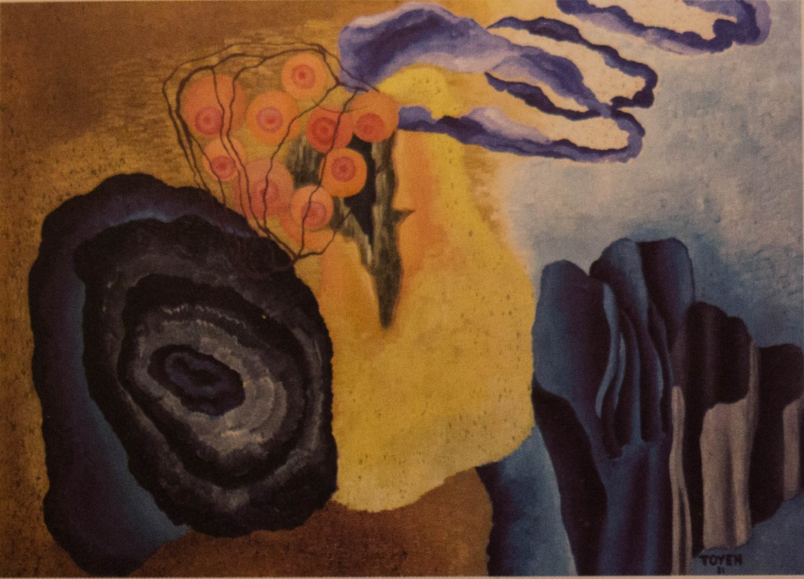

**Obr. 1:** Toyen, léto

Artificialismus měl východisko v kubismu. Mohli bychom jej charakterizovat jako nepředmět-nou konkretizaci dojmu, pocitu, vzpomínek a představ, vázaných k nějaké viděné, prožité nebo jen vysněné skutečnosti, která postupem času ztratila svůj tvar, své místo v prostoru a čase a po níž zbyla jakási nevyslovitelná esence, neurčité chvění smyslu, vibrace pocitu a právě ty se v artificialismu stávají předmětem zobrazení.[76]

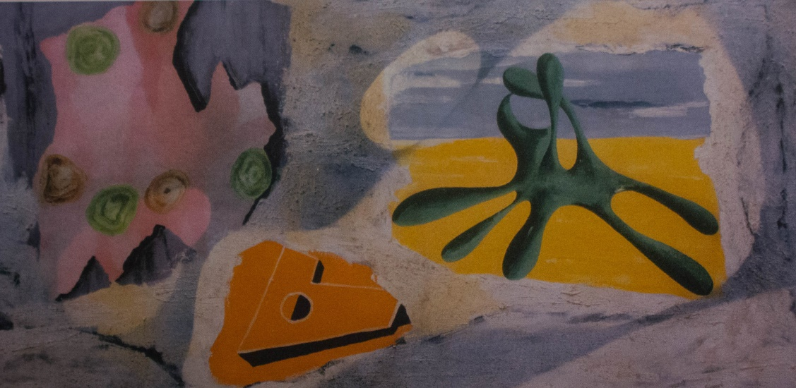

**Obr. 2:** Jindřich Štyrský, *Hold Picassovi*

Od svého vlastního směru ovšem po nějaké době začali upouštět. Vedle čistě artificiální linie se ve Štyrského díle od roku 1928 začíná objevovat druhá značně odlišná linie tvorby, která mu záhy zprostředkuje přechod k surrealismu. Na jejím počátku stojí 12 kreseb k Lautreamontovým Zpěvům Maldorovým. [77]

Hlavní posun mezi artificialismem a Toyeninou první fází surrealismu tkvěl podle Vítězslava Nezvala v úsilí „restituovat pocit v objekt“ a to „bez ilustrativních tendencí a beze smyku do zpodobovacího malířství“.

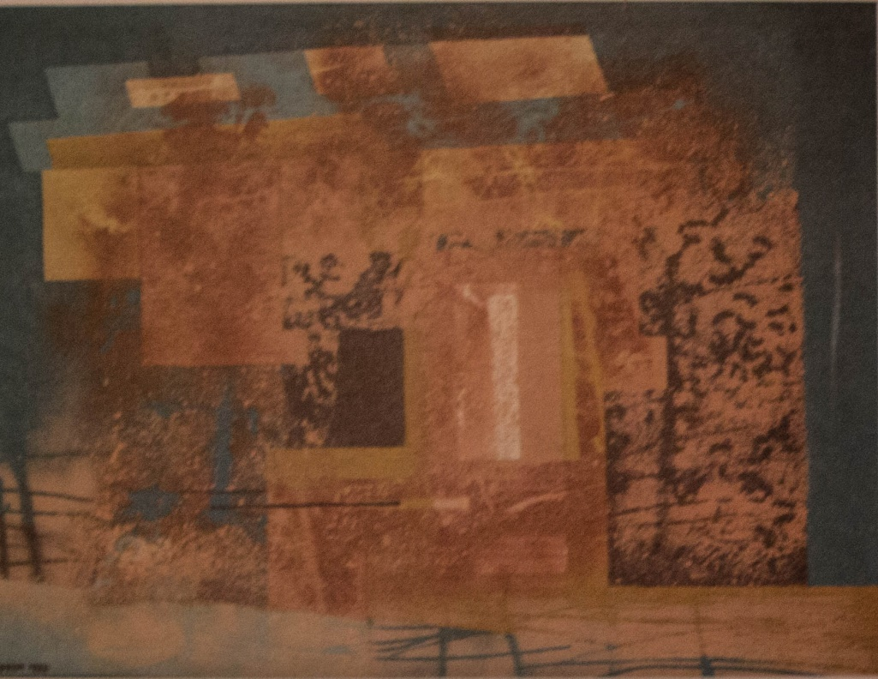

**Obr. 3:** Toyen, *Podzim*

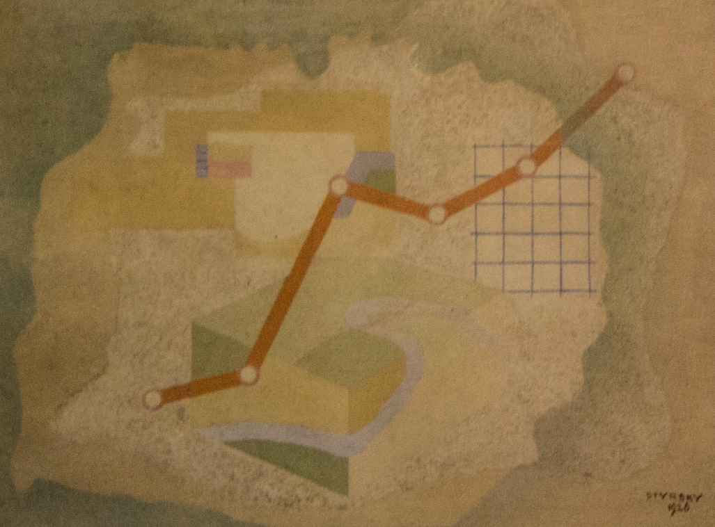

**Obr. 4:** Jindřich Štyrský, *Jeskyně*

Z Toyeniných prvních surrealistických obrazů z roku 1934 vlastní Národní galerie dvě pozoruhodné práce: Hlas lesa a Stisk ruky.[78]

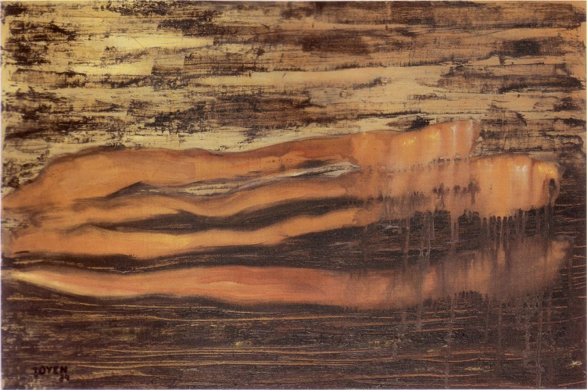

**Obr. 5:** Toyen, *Stisk ruky*

V březnu roku 1934 byla v Praze založena Skupina surrealistů v ČSR, k níž patřili pouze tři výtvarní umělci. Kromě Toyen a Štyrského ještě Vincenc Makovský. Pražští surrealisté udržovali úzké kontakty se skupinou André Bretona, který na jejich pozvání přijel roku 1935 do Československa.[79]

Surrealismus se stal dominantní tendencí českému umění 30. let a poznamenal ve větší či menší míře tvorbu nejméně 20 umělců.[80]

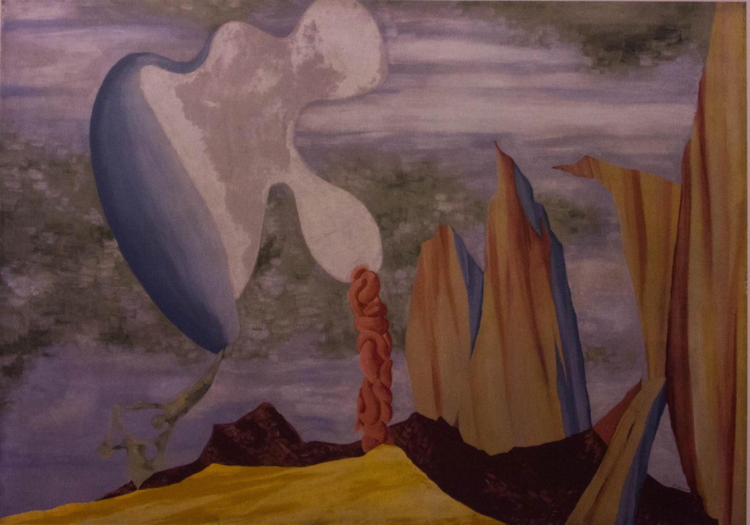

**Obr. 6:** Jindřich Štyrský, *Z českého ráje*

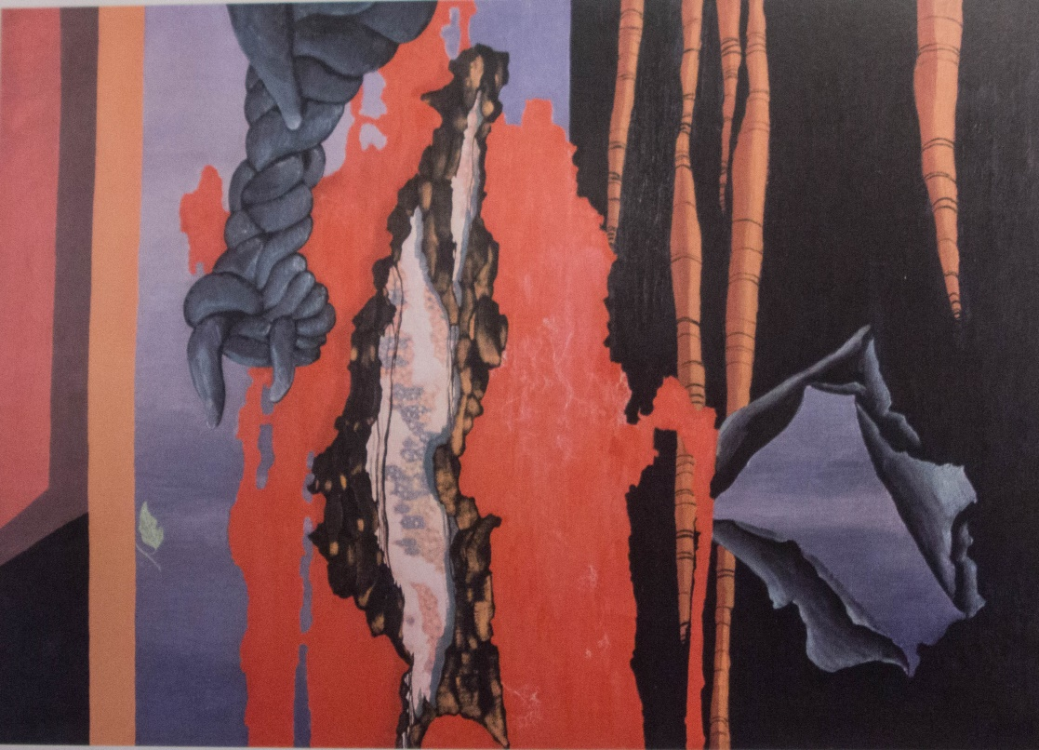

**Obr. 7:** Jindřich Štyrský, *Cigareta u mrtvé uskočilo to od obrazu*

## Josef Šíma

*Neprojde-li umělec tímto okamžikem soustředění, nadšení blízkého deliriu, neuchopí skutečnost. Skutečnost, která nemá trvání a která se nesmazatelně vtiskuje do paměti, skutečnost, o níž mů-žeme mít ještě jinou zkušenost než jen smyslovou.*

[81]

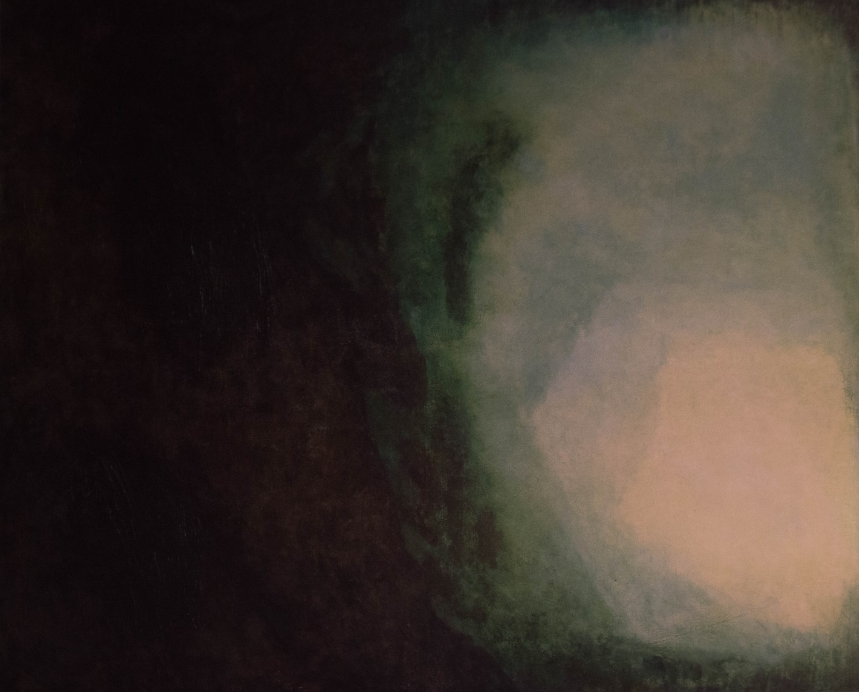

**Obr. 8:** Josef Šíma, *Dávná extáze*

Prvním českým umělcem, který se dostal do blízkosti surrealismu už v letech 1927-28**,** byl Josef Šíma. Dílo Šímy patří k těm nemnohým hodnotám světového moderního umění, které se vzpíra- jí jakékoliv snaze o zařazení do úzkých přihrádek jednotlivých výtvarných směrů.

Bylo tomu tak v době surrealismu, jehož doktríně se sám nikdy zcela nepodřídil a bylo tomu tak i později**,** kdy jeho dílo stojí na pomezí nefigurativní malby, aniž by k ní však mohlo být právoplatně počítáno.[82]

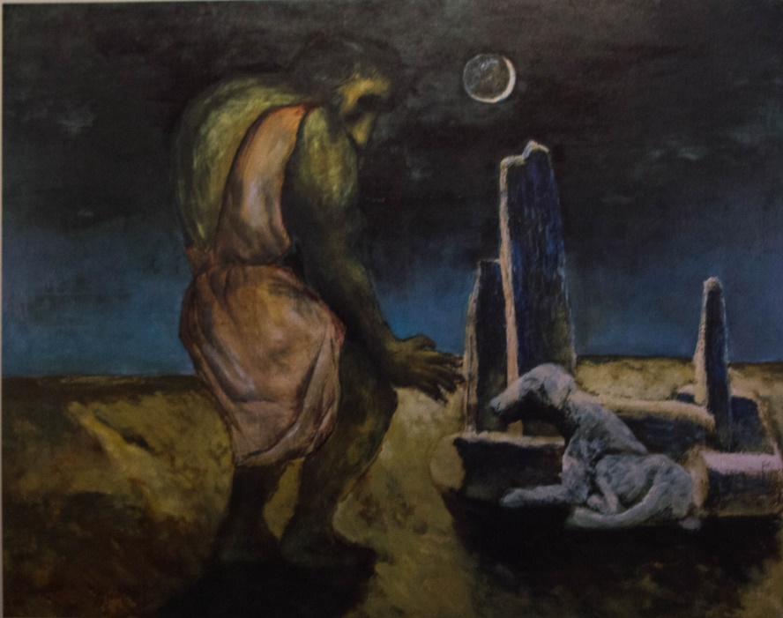

**Obr. 9:** Josef Šíma, *Odysseův návrat*

Vysoká hra

Jestliže surrealisté přistupovali k výkladu snů především z freudovských pozic, tzn. z hlediska individuálního nevědomí, pak Vysoká hra se dovolávala hlavně na Aurélii Gérarda de Nervala [83]a pokoušela se o interpretaci nejhlubších, archetypálních vrstev snu kořenících v kolektivním nevědomí. Sen byl pro ně jednak posledním pozůstatkem původního, prelogického a symboli-ckého myšlení, každodenním návratem k počátkům, ale zároveň i klíčem k budoucnosti, jak je patrné z mimořádné pozornosti, jakou věnovali prorockým snům. [84]

Cesta za poznáním všech nevyužitých schopností lidského ducha vedla Vysokou hru i k průzku-mu baudelairovských umělých rájů, kterým surrealismus věnoval jen nepatrnou pozornost. Požívání drog však pro ně nebylo prostředkem inspirace nebo průvodce extází či kontemplace. Roger Gilbert-Lecomte praví: **„** Je to výhradně a prostě změna stavu, jiné podnebí, v němž by vědomí bytí nebylo méně bolestivé.**“**

Velmi inspirativní pro mě byl od Šímy soubor Orfeus. V Orfeech z let 1957 a 1958 nemohl vystihnout větší kontrast, obsažený v jednom motivu. Pevný okraj brány, nacházející se na pomezí vědomí a nevědomí**,** poskytuje pouze pomyslné bezpečí.[85]

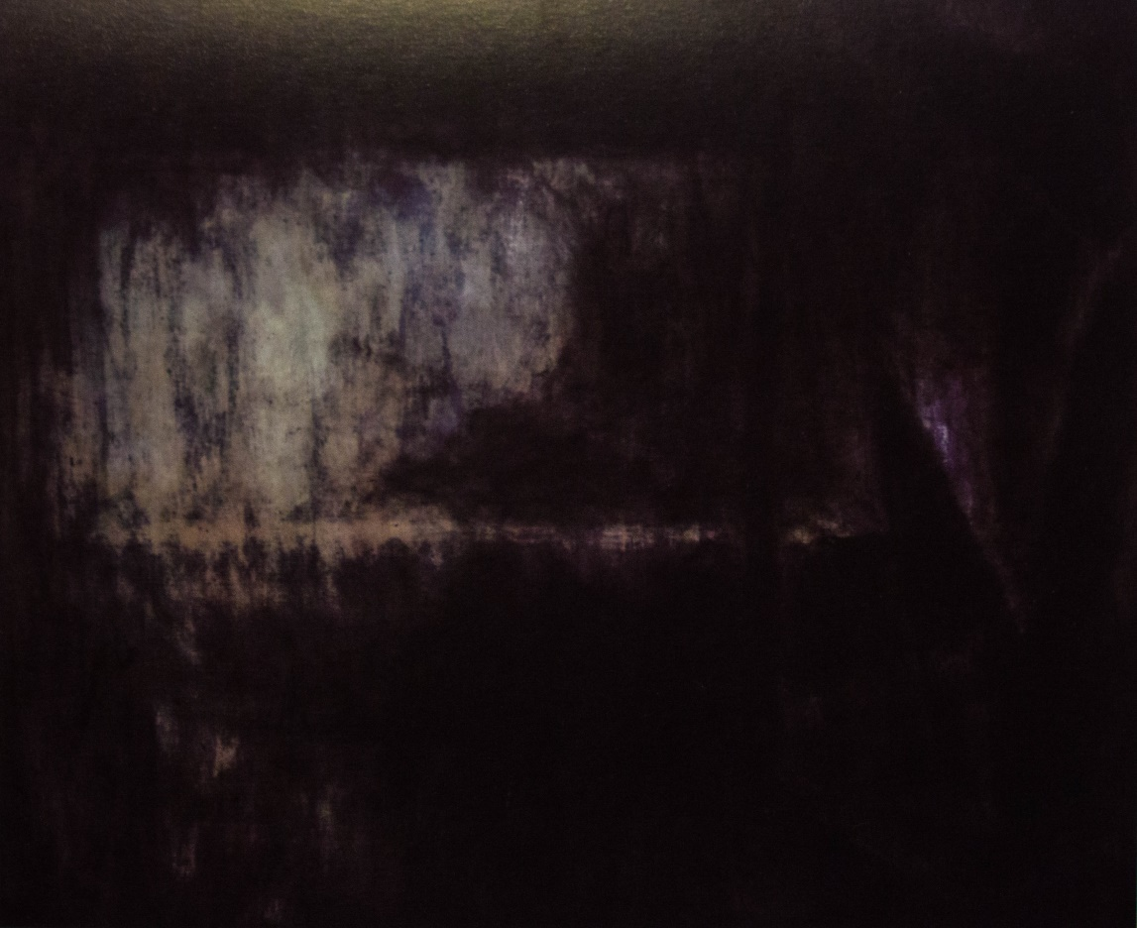

**Obr. 10:** Josef Šíma, *Orfeus (černý)*

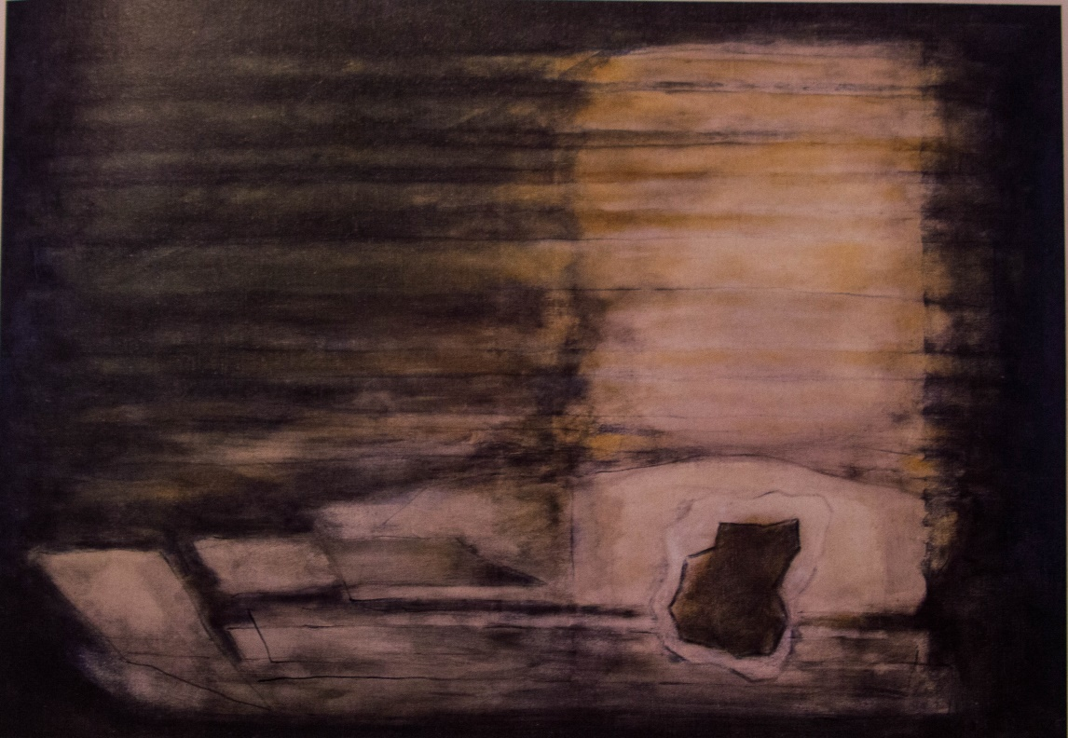

**Obr. 11:** Josef Šíma, *Orfeus*

Z jeho vybraných textů jsem vybral tuto pasáž: Čím je dnes pro nás vnější svět? Zpozorovali jsme, že zdánlivá souvislost vnějšího světa, onoho, jenž bychom měli rozeznávat od světa snů, se rozpadne při nejmenším nárazu. Souvislost vnějšího světa jest ověřitelná jen našimi smysly, mění se však podle jejich stavu.[86]

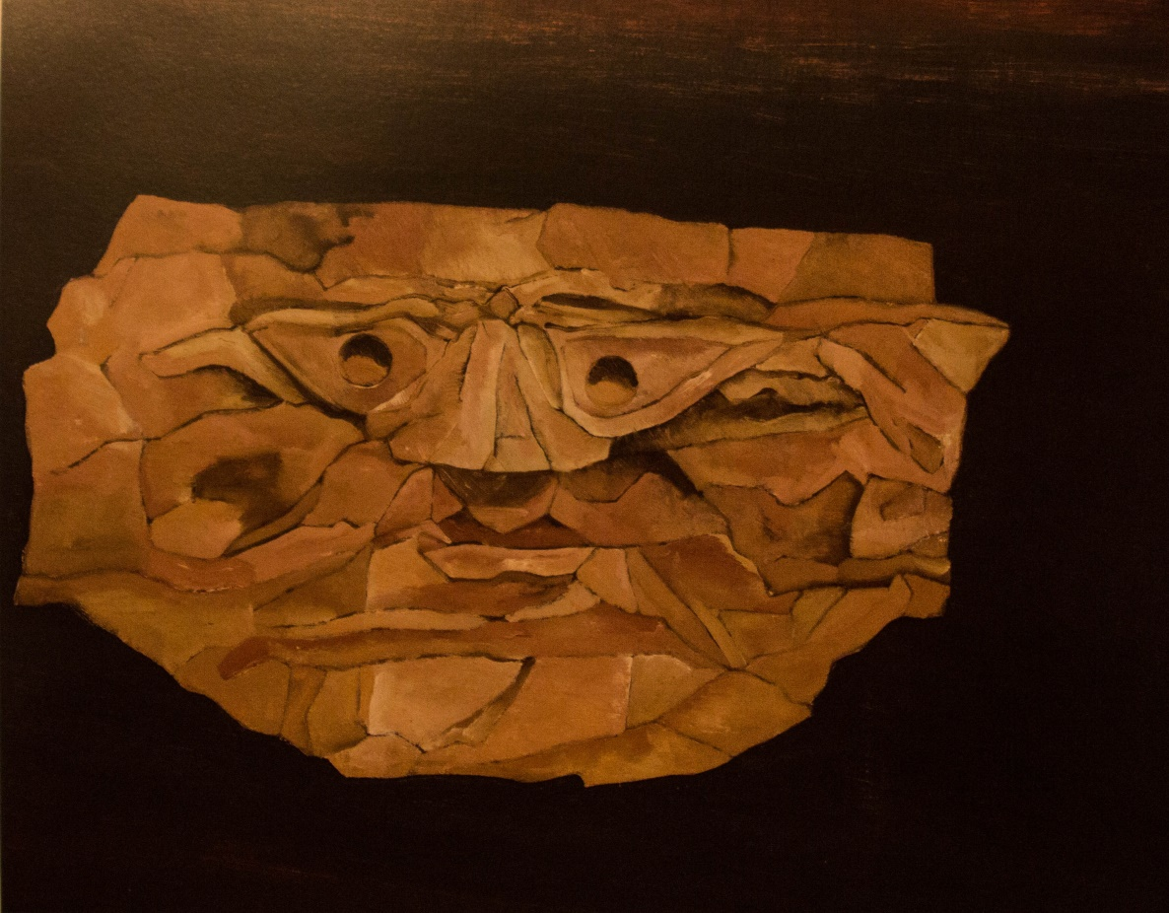

**Obr. 12:** Jindřich Štyrský, *Maldoror*

# Praktická část

V praktické části zpracovávám tedy téma svých snů. Jak už jsem psal na jiném místě, nezpracovávám jednotlivé sny, nýbrž určité symboly, které se mi ve snu objevily.

Používám techniku oleje a jako podklad používám papír. Papír nepotřebuje šepsování. Výhoda, kterou malba na papír nabízí**,** je, že olej na papíru rychleji zasychá. Navíc jsem používal rychleschnoucí přípravek. Když jsem tedy měl chuť, mohl jsem obraz dokončit i během jediného dne. Většinou jsem ale nechal některé barvy trochu zaschnout.

Obrazy jsou nevelkých formátů, protože mi tento formát vyhovuje a také proto, že se mi zamlouval nápad menších obrazů a širokého černého okraje.

# Závěr

V teoretické části mé práce jsem se zaměřil na nazírání na sny v historii, ale podal jsem i příklad ze současnosti. Dále jsem se snažil dát stručný přehled o vývoji vědeckého bádání ohledně vzniku spánku a poté jsem navázal teoriemi Sigmunda Freuda a Carla Gustava Junga a významem snů v jejich díle. Zde mě nejvíce zajímal jejich názor na vztah mezi sněním a uměleckou tvorbou, resp. intelektuálním výkonem. Potvrdil se mi tak velký význam nevědomí při umělecké činnosti. V závěrečné části jsem se věnoval třem významným českým výtvarníkům. Obrazy od Toyen, Jindřicha Štyrského a Josefa Šímy jsem si často prohlížel pro inspiraci. V této části jsem naznačil i rozdíl mezi prvotním artificialismem Štýrského a Toyen a následnou fázi jejich surrealistické tvorby a také rozdíl mezi surrealismem a filozofií skupiny Vysoká hra.

Studium spisů od Junga také částečně ovlivnilo praktickou část mojí práce. Více jsem si uvědo-mil význam některých archetypů ve svém díle. Ústřední motiv-ať už býků nebo jednoho stromu a letícího ptáka - jsem použil už vícekrát, ale nyní měly tyto motivy pro mě více významů.

Smyslem teoretické části mé práce bylo dozvědět se více o tom, kde vznikají impulzy ke vzniku obrazu či uměleckého díla. Smyslem praktické části mé práce bylo znázornit tyto impulzy nebo vnuknutí co nejvěrněji.

*„Umění je lež, jež nám pomáhá vidět pravdu“.*

*Pablo Picasso*

# Seznam použitých zdrojů

**Seznam použité literatury**

FONTANA, David. *Tajná řeč snů: ilustrovaný klíč k tajemství nevědomí*. Praha: Knižní klub, 2011. ISBN 978-80-242-2999-7.

BYDŽOVSKÁ, Lenka a Karel SRP. *Josef Šíma - Návrat Theseův*. Praha: Gallery, 2006. ISBN 80-86990-05-2.

ŠMEJKAL, František, ŠMEJKALOVÁ, Jana (ed.). *České imaginativní umění*. Praha: Galerie Rudolfinum, 1996. ISBN 80-902194-1-1.

BYDŽOVSKÁ, Lenka a Karel SRP. *Knihy s Toyen*. Praha: Akropolis, 2003. ISBN 80-7304-030-1.

HORVAI, Ivan. *Spánek****,*** *sny****,*** *sugesce a hypnóza*. 3. přeprac. vyd. Praha: Státní zdravotnické nakladatelství, 1968.

JUNG, Carl Gustav a Helmut BARZ. *Výbor z díla*. Vyd. 2. Brno: Nakladatelství Tomáše Janečka, 1997. ISBN 80-85880-14-8.

FROLOV, I. P. Pavlov a jeho nauka o podmíněných reflexech, 1948, Svoboda

BYDŽOVSKÁ, Lenka, Vojtěch LAHODA a Karel SRP. *České moderní umění 1900-1960: Národní galerie v Praze : Sbírka moderního umění Veletržní palác : [katalog výstavy]*. Praha: Národní galerie, 1995. s. 170. ISBN 80-7035-095-4.

Manifest surrealismu. André Breton. 1924.

FREUD, Sigmund. *Výklad snů*. Vyd. 2., upr. Pelhřimov: Nová tiskárna, 1994. ISBN 80-901916-0-6.

HOPCKE, Robert H. *Průvodce po sebraných spisech C. G. Junga*. Brno: Nakladatelství Tomáše Janečka, 1994. ISBN 80-900802-9-4.

BYDŽOVSKÁ, Lenka a Karel SRP. *Jindřich Štyrský*. Ilustroval Jindřich ŠTYRSKÝ. Praha: Argo, 2007. ISBN 978-80-7203-952-4.

JUNG, Carl Gustav a Helmut BARZ. *Výbor z díla*. Brno: Nakladatelství Tomáše Janečka, 1997. ISBN 80-85880-16-4.

JUNG, Carl Gustav a Helmut BARZ. *Výbor z díla*. Brno: Nakladatelství Tomáše Janečka, 1998. ISBN 80-85880-18-0.

FONTANA, David. *Tajemný jazyk symbolů: názorný klíč k symbolům a jejich významům*. Vyd. 2. Praha: Paseka, 2000. ISBN 80-7185-303-8.

**Seznam zdrojů obrázků**

**Obr. 1:** Toyen*, Léto (1931)* Repro: BYDŽOVSKÁ, LAHODA, SRP, *České moderní umění 1900-1960.*

**Obr. 2:** Jindřich Štyrský *Hold Picassovi* (1931) Repro: BYDŽOVSKÁ, SRP, *Jindřich Štyrský.*

**Obr. 3:** Toyen*, Podzim (1927)* Repro: BYDŽOVSKÁ, LAHODA, SRP, *České moderní umění 1900-1960.*

**Obr. 4:** Jindřich Štyrský *Jeskyně* (1926) Repro: BYDŽOVSKÁ, LAHODA, SRP, *České moderní umění 1900-1960.*

**Obr. 5:** *Flickr* [online]. [cit. 2016-11-20]. Dostupné z:

https://www.flickr.com/photos/calypsospots/3209070529/in/set-72157612755202598/

**Obr. 6:** Jindřich Št**y**rský *Z českého ráje* (1931) Repro: BYDŽOVSKÁ, SRP, *Jindřich Štyrský.*

**Obr. 7:** Jindřich Št**y**rský *Cigareta u mrtvé* (1931) Repro: BYDŽOVSKÁ, SRP, *Jindřich Štyrský.*

**Obr. 8:** Josef Šíma *Dávná extáze* (1958) Repro: BYDŽOVSKÁ, SRP, *Josef Šíma Návrat -Theseův.*

**Obr. 9:** Josef Šíma *Návrat Odysseův* (1943) Repro: BYDŽOVSKÁ, SRP, *Josef Šíma Návrat -Theseův.*

*.*

**Obr. 10:** Josef Šíma *Orfeus (černý)* (1958) Repro: BYDŽOVSKÁ, SRP, *Josef Šíma Návrat -Theseův.*

**Obr. 11:** Josef Šíma *Orfeus* (1958) Repro: BYDŽOVSKÁ, SRP, *Josef Šíma Návrat -Theseův.*

**Obr. 12:** Jindřich Štyrský *Maldor*or (1941) Repro: BYDŽOVSKÁ, SRP, *Jindřich Štyrský.*

# Seznam příloh

Viz CD.

**Anotace**

|  |  |
| --- | --- |
| **Jméno a příjmení:** | Jakub Zemánek |
| **Katedra:** | Katedra výtvarné výchovy |
| **Vedoucí práce:** | Doc. Jiří Krtička |
| **Rok obhajoby:** | 2017 |

|  |  |
| --- | --- |
| **Název práce:** | Sen |
| **Title:** | Dream |
| **Anotace práce:** | Tématem bakalářské práce je „sen“.  Práce se zabývá ztvárněním mých snů. Praktická část obsahuje soubor maleb. |
| **Klíčová slova:** | Sen, malba, olej na papíře |
| **Anotation:** | The theme of the bachelor thesis is “dream”.  The thesis deals with portrayal of my dreams in paintings. The practical part contains a collection of oil paintings. |
| **Key words:** | Dream, paintings, oil on paper |
| **Přílohy vázané v práci:** | CD |
| **Rozsah práce:** | 34 |
| **Jazyk práce:** | Čeština |

1. FONTANA, David. *Tajná řeč snů: ilustrovaný klíč k tajemství nevědomí*. Praha: Knižní klub, 2011. ISBN 978-80-242-2999-7.
2. HORVAI, Ivan. *Spánek****,*** *sny****,*** *sugesce a hypnóza*. 3. přeprac. vyd. Praha: Státní zdravotnické nakladatelství, 1968.
3. FONTANA, David. *Tajná řeč snů: ilustrovaný klíč k tajemství nevědomí*. Praha: Knižní klub, 2011. ISBN 978-80-242-2999-7.
4. Tamtéž
5. HORVAI, Ivan. *Spánek****,*** *sny****,*** *sugesce a hypnóza*. 3. přeprac. vyd. Praha: Státní zdravotnické nakladatelství, 1968.
6. FONTANA, David. *Tajná řeč snů: ilustrovaný klíč k tajemství nevědomí*. Praha: Knižní klub, 2011. ISBN 978-80-242-2999-7.
7. Tamtéž
8. HORVAI, Ivan. *Spánek****,*** *sny****,*** *sugesce a hypnóza*. 3. přeprac. vyd. Praha: Státní zdravotnické nakladatelství, 1968.
9. FONTANA, David. *Tajná řeč snů: ilustrovaný klíč k tajemství nevědomí*. Praha: Knižní klub, 2011. ISBN 978-80-242-2999-7.
10. Tamtéž
11. Tamtéž
12. Tisárová, D. *Pojetí snů u Freuda a Junga.* Plzeň, 2012. Bakalářská práce. Západočeská univerzita v Plzni, Fakulta filozofická. Vedoucí práce Mgr. Radek Schuster, Ph.D.
13. JUNG, Carl Gustav a Helmut BARZ. *Výbor z díla*. Vyd. 2. Brno: Nakladatelství Tomáše Janečka, 1997. s. 178. ISBN 80-85880-14-8.
14. HORVAI, Ivan. *Spánek****,*** *sny****,*** *sugesce a hypnóza*. 3. přeprac. vyd. Praha: Státní zdravotnické nakladatelství, 1968. s. 19.
15. Tamtéž, s. 20
16. Tamtéž
17. Přístroj**,** který zaznamenává a milionkrát zesiluje rozdíly elektrických potencionálů, které vznikají při činnosti mozkových buněk.
18. Tamtéž, s. 22
19. Tamtéž, s. 25
20. FROLOV, I. P. Pavlov a jeho nauka o podmíněných reflexech, 1948, Svoboda. s.167.
21. HORVAI, Ivan. *Spánek****,*** *sny****,*** *sugesce a hypnóza*. 3. přeprac. vyd. Praha: Státní zdravotnické nakladatelství, 1968. s. 26
22. Tamtéž, s. 27
23. FROLOV, I. P. Pavlov a jeho nauka o podmíněných reflexech, 1948, Svoboda. s.169.
24. Tamtéž
25. Tamtéž
26. FONTANA, David. *Tajná řeč snů: ilustrovaný klíč k tajemství nevědomí*. Praha: Knižní klub, 2011. ISBN 978-80-242-2999-7. s. 14
27. Tisárová, D. *Pojetí snů u Freuda a Junga.* Plzeň, 2012. Bakalářská práce. Západočeská univerzita v Plzni, Fakulta filozofická. Vedoucí práce Mgr. Radek Schuster, Ph.D.
28. HOPCKE, Robert H. *Průvodce po sebraných spisech C. G. Junga*. Brno: Nakladatelství Tomáše Janečka, 1994. ISBN 80-900802-9-4. s. 120
29. Tamtéž, s. 119
30. Tamtéž
31. HOPCKE, Robert H. *Průvodce po sebraných spisech C. G. Junga*. Brno: Nakladatelství Tomáše Janečka, 1994. ISBN 80-900802-9-4. s. 26
32. Tamtéž
33. Tamtéž
34. Tamtéž, s. 172
35. HOPCKE, Robert H. *Průvodce po sebraných spisech C. G. Junga*. Brno: Nakladatelství Tomáše Janečka, 1994. ISBN 80-900802-9-4. s. 26
36. JUNG, Carl Gustav a Helmut BARZ. *Výbor z díla*. Vyd. 2. Brno: Nakladatelství Tomáše Janečka, 1997. ISBN 80-85880-14-8. s. 175
37. HOPCKE, Robert H. *Průvodce po sebraných spisech C. G. Junga*. Brno: Nakladatelství Tomáše Janečka, 1994. ISBN 80-900802-9-4. s. 26
38. Tamtéž, s. 27
39. Tamtéž
40. JUNG, Carl Gustav a Helmut BARZ. *Výbor z díla*. Vyd. 2. Brno: Nakladatelství Tomáše Janečka, 1997. ISBN 80-85880-14-8. s. 171
41. Tamtéž, s. 177
42. LEXOVÁ, P. *Sen a snová obraznost v dílech surrealistických umělců.* České Budějovice, 2013. Diplomová práce. Jihočeská univerzita v Českých Budějovicích, Pedagogická Fakulta, Katedra výtvarné výchovy. Vedoucí práce Mgr. Karel Řepa, Ph.D.
43. FREUD, Sigmund. *Výklad snů*. Vyd. 2., upr. Pelhřimov: Nová tiskárna, 1994. ISBN 80-901916-0-6. s. 63
44. Tamtéž, s. 368
45. Tamtéž
46. Tamtéž
47. Tamtéž
48. Tamtéž
49. JUNG, Carl Gustav a Helmut BARZ. *Výbor z díla*. Vyd. 2. Brno: Nakladatelství Tomáše Janečka, 1997. ISBN 80-85880-14-8. s. 184
50. Tamtéž, s. 185
51. Tamtéž
52. Tamtéž, s. 219
53. Tamtéž, s. 174
54. Tamtéž, s. 231
55. HOPCKE, Robert H. *Průvodce po sebraných spisech C. G. Junga*. Brno: Nakladatelství Tomáše Janečka, 1994. s. 26. ISBN 80-900802-9-4.
56. JUNG, Carl Gustav a Helmut BARZ. *Výbor z díla*. Vyd. 2. Brno: Nakladatelství Tomáše Janečka, 1997. ISBN 80-85880-14-8. s. 193
57. HORVAI, Ivan. *Spánek****,*** *sny****,*** *sugesce a hypnóza*. 3. přeprac. vyd. Praha: Státní zdravotnické nakladatelství, 1968. s. 62
58. Tamtéž, s. 64
59. Mozková kůra tvoří plášť velkého mozku a je fylogeneticky nejmladší částí centrální nervové soustavy. U člověka představuje jeho nejvýznamnější oddíl.
60. FROLOV, I. P. Pavlov a jeho nauka o podmíněných reflexech, 1948, Svoboda. s.161
61. JUNG, Carl Gustav a Helmut BARZ. *Výbor z díla*. Vyd. 2. Brno: Nakladatelství Tomáše Janečka, 1997. ISBN 80-85880-14-8. s. 171
62. Konrad Burdach byl německý germanista a literární vědec.
63. HORVAI, Ivan. *Spánek sny sugesce a hypnóza*. 3. přeprac. vyd. Praha: Státní zdravotnické nakladatelství, 1968. s. 64
64. ŠMEJKAL, František, ŠMEJKALOVÁ, Jana (ed.). *České imaginativní umění*. Praha: Galerie Rudolfinum, 1996. ISBN 80-902194-1-1. s. 26
65. Manifest surealismu. André Breton. 1924
66. Devětsil byl český levicový umělecký svaz, který působil v letech 1920-1930.
67. ŠMEJKAL, František, ŠMEJKALOVÁ, Jana (ed.). *České imaginativní umění*. Praha: Galerie Rudolfinum, 1996. ISBN 80-902194-1-1. s. 88
68. ŠMEJKAL, František, ŠMEJKALOVÁ, Jana (ed.). *České imaginativní umění*. Praha: Galerie Rudolfinum, 1996. ISBN 80-902194-1-1. s. 22
69. Tamtéž
70. Tamtéž
71. Manifest surrealismu. André Breton. 1924
72. ŠMEJKAL, František, ŠMEJKALOVÁ, Jana (ed.). *České imaginativní umění*. Praha: Galerie Rudolfinum, 1996. ISBN 80-902194-1-1. s. 23
73. FREUD, Sigmund. *Výklad snů*. Vyd. 2., upr. Pelhřimov: Nová tiskárna, 1994. s. 368. ISBN 80-901916-0-6.
74. ŠMEJKAL, František, ŠMEJKALOVÁ, Jana (ed.). *České imaginativní umění*. Praha: Galerie Rudolfinum, 1996. ISBN 80-902194-1-1. s. 24
75. BYDŽOVSKÁ, Lenka, Vojtěch LAHODA a Karel SRP. *České moderní umění 1900-1960: Národní galerie v Praze : Sbírka moderního umění Veletržní palác : [katalog výstavy]*. Praha: Národní galerie, 1995. s. 170. ISBN 80-7035-095-4.
76. ŠMEJKAL, František, ŠMEJKALOVÁ, Jana (ed.). *České imaginativní umění*. Praha: Galerie Rudolfinum, 1996. s. 90. ISBN 80-902194-1-1.
77. BYDŽOVSKÁ, Lenka a Karel SRP. *Jindřich Štyrský*. Ilustroval Jindřich ŠTYRSKÝ. Praha: Argo, 2007. s. 159. ISBN 978-80-7203-952-4.
78. BYDŽOVSKÁ, Lenka, Vojtěch LAHODA a Karel SRP. *České moderní umění 1900-1960: Národní galerie v Praze : Sbírka moderního umění Veletržní palác : [katalog výstavy]*. Praha: Národní galerie, 1995. s. 170. ISBN 80-7035-095-4.

   
79. Tamtéž, s. 210.
80. ŠMEJKAL, František, ŠMEJKALOVÁ, Jana (ed.). *České imaginativní umění*. Praha: Galerie Rudolfinum, 1996. s. 116. ISBN 80-902194-1-1.
81. Tamtéž, s. 154.
82. Tamtéž, s. 140.
83. Gérard de Nerval byl francouzský romantický básník, prozaik, dramatik a divadelní kritik.
84. Tamtéž, s. 146.
85. BYDŽOVSKÁ, Lenka a Karel SRP. *Josef Šíma - Návrat Theseův*. Praha: Gallery, 2006. s. 133. ISBN 80-86990-05-2.
86. BYDŽOVSKÁ, Lenka a Karel SRP. *Josef Šíma - Návrat Theseův*. Praha: Gallery, 2006. s. 160. ISBN 80-86990-05-2.